

KINZE 3600 – пропашная сеялка точного высева.

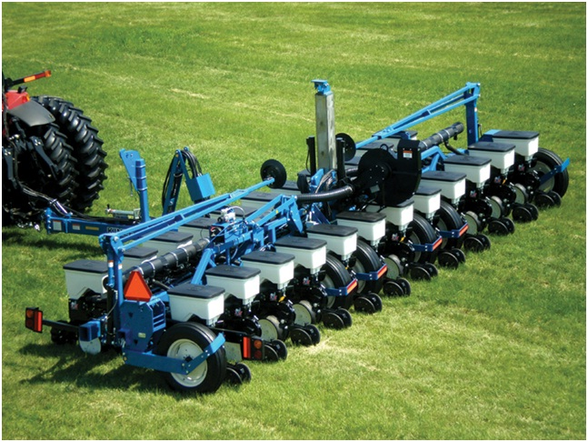

Сеялка предназначена для пунктирного высева калиброванных и некалиброванных семян кукурузы, подсолнечника, сои с одновременным внесением жидких удобрений (опционально).
"Точный высев" KINZE означает точный контроль заглубления, оптимальное расстояние между семенами и максимальное прорастание в условиях минимально обработанных и необработанных полей. Принцип работы сеялки: высев семян на заданную глубину обеспечивается двухдисковыми сошниками с двойными колесами-копирами. Семена попадают в созданную сошником V-образную бороздку. Прикатывающие V-образные колеса уплотняют почву в зоне рядка и оставляют рыхлый валик земли на поверхности, создавая благоприятный для прорастания контакт семян и почвы. Это способствует быстрым и равномерным всходам

Спецификация стандартной сеялки KINZE 3600.
- Тип высевающего аппарата – механический, через контактное колесо.
- Объем зернового бункера – 58 л.
- Количество рядов - 16 шт.
- Междурядье - 70 см.
- Объем емкости для жидких удобрений – 682 л.
- Количество емкостей – 2 шт.
- Емкость бункера для сухих удобрений – 249,5 кг.
- Количество бункеров – 8 шт.
- Ширина транспортная – 3,4 м.
- Ширина рабочая – 12,54 м.
- Вес сеялки – 7135 кг.
- Тип сеялки – прицепная, складывающаяся.
- Гидравлика – Четыре гидроцилиндра (2 основных, 2 вспомогательных).
- Трансмиссия – расположена сбоку сеялки, быстросъемные звездочки и цепной привод.
- Контроль высева – 12 В разводка и монитор.
- Требуемая мощность трактора – 220 – 300 л.с.
- Норма внесения удобрений регулируется от 36 до 736 кг/га;
- Маркеры – дисковые, с регулируемым углом атаки от 0 до 22°.

